Регистрация обракованных результатов внутри лабораторного контроля качества

Операция «Контроль качества» предназначена для автоматизации функции проведения внутри лабораторного контроля качества и обеспечение отчетности о прохождении внутри лабораторного качества согласно Приказу №220 от 26.05.2003 и ОСТ 91500,13.0001-2003.
Внутри лабораторный контроль качества предназначен для поддержания стабильности аналитической Системы, выявления и устранения недопустимых случайных и систематических погрешностей.
Сущность контроля качества заключается в сопоставлении результатов исследования проб с результатами исследования контрольного материала и измерении величины отклонения.
Чтобы открыть окно «Контроль качества», выберите пункт главного меню «Рабочие места/ Лаборатория/ Контроль качества» (Рисунок 1).
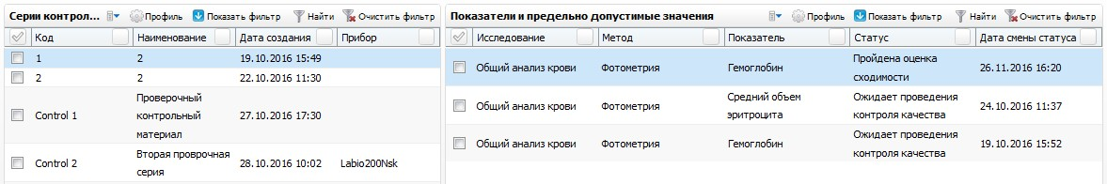
Рисунок 1 – Окно «Контроль качества»
В данном окне доступны следующие действия:
- проведение серии контрольных измерений на сходимость;
- проведение серии контрольных измерений на воспроизводимость;
- построение контрольных карт;
- построение графиков Леви-Дженнингса;
- оперативный контроль качества;
- формирование и печать сопутствующей документации.
Окно «Контроль качество» разделено на две части:
- «Серии контрольных измерений»;
- «Методы и показатели контрольных измерений».
Часть окна «Серии контрольных измерений» отображает весь список контрольных измерений.
Часть окна «Серии контрольных измерений» отображает список методов и показателей, который будет проверяться в данной серии, и текущий статус прохождения контрольных измерений для каждого из показателей.
Чтобы добавить контрольную проверку, воспользуйтесь пунктом контекстного меню «Добавить» в части окна «Серии контрольных измерений» (Рисунок 2).
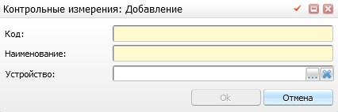
Рисунок 2 – Окно «Контрольные измерения: Добавление»
В открывшейся форме заполните следующие поля:
- «Код» – укажите код контрольного измерения;
- «Наименование» – присвойте наименование контрольному измерению;
- «Устройство» – выберите устройство. Для заполнения поля нажмите на кнопку . Для того чтобы очистить поле, нажмите на кнопку .
После заполнения полей нажмите на кнопку «Ок».
Далее добавленное контрольное измерение отобразится в части окна «Серии контрольных измерений». Для того чтобы добавить к данному контрольному измерению показатели и предельно допустимые значения, воспользуйтесь пунктом контекстного меню «Добавить» в правой части окна. Откроется форма (Рисунок 3).
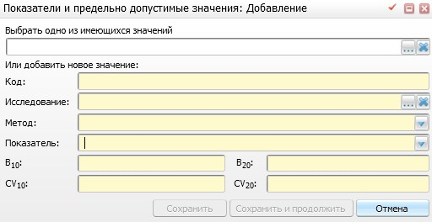
Рисунок 3 – Окно «Показатели и предельно допустимые значения: Добавление»
В открывшемся окне заполните следующие поля:
- «Выбрать одно из имеющихся значений» – выберите одно из имеющихся значений из окна «Показатели» с помощью кнопки . Для того чтобы очистить поле, нажмите на кнопку . В случае заполнения данного поля остальные поля заполняются автоматически;
- «Или добавить новое значение»:
- «Код» – укажите код показателя и предельно допустимого значения;
- «Исследование» – выберите исследование, для которого будет проводиться контрольное измерение. Для заполнения поля нажмите на кнопку . Для того чтобы очистить поле, нажмите на кнопку ;
- «Метод» – выберите метод, для которого будет проводиться контрольное измерение из выпадающего списка с помощью кнопки ;
- «Показатель» – выберите показатель из выпадающего списка с помощью кнопки ;
- «B₁₀», «B₂₀», «CV₁₀», «CV₂₀» – данные поля служат для ввода предельно допустимых значений смещения (В) и коэффициентов вариации (CV) для контрольных измерений выбранного исследования-метода-показателя.
После заполнения полей нажмите кнопку «Сохранить».

Запуск контроля сходимости
Для запуска контроля сходимости воспользуйтесь пунктом контекстного меню «Запустить контроль сходимости». Откроется окно (Рисунок 4).
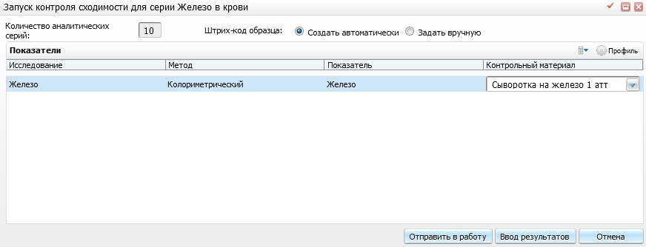
Рисунок 4 – Окно «Запуск контроля сходимости»
В открывшемся окне отображаются все исследования, которые входят в выбранную серию контрольных измерений.
В данном окне заполните следующие поля:
- «Количество аналитических серий» – данное поле используется для указания количества серий контрольных измерений в рамках контроля сходимости. По умолчанию заполнено числом 10;
- «Штрих-код образца»:
- «Создать автоматически» – данное поле служит для выбора автоматического создания штрих-кодов для указанного количества серий;
- «Задать вручную» – служит для выбора указания штрих-кодов вручную. Если выберите значение «Задать вручную», то при нажатии кнопки «Отправить в работу» или «Ввод результатов» откроется окно «Указание штрих-кодовых идентификаторов для образцов» (Рисунок 5).
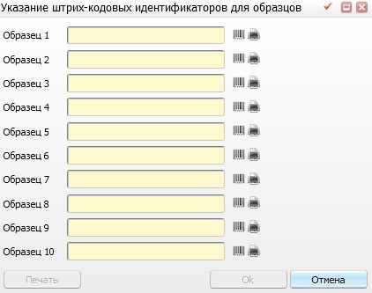
Рисунок 5 – Окно «Указание штрих-кодовых индентификаторов для образцов»
- «Контрольный материал» – выберите контрольный материал для проведения контроля качества из выпадающего списка с помощью кнопки .
При нажатии на кнопку «Отправить в работу» запускается проверка контроля сходимости. Результаты контроля сходимости становятся доступны в пункте контекстного меню «Просмотр результатов» (Рисунок 6).
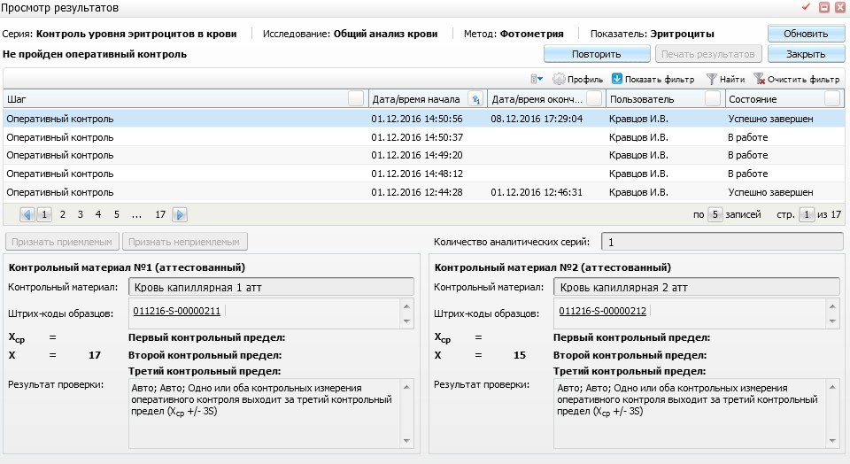
Рисунок 6 – Окно «Просмотр результатов»
При нажатии на кнопку «Ввод результатов», откроется окно «Ручной ввод результатов контроля сходимости» (Рисунок 7).
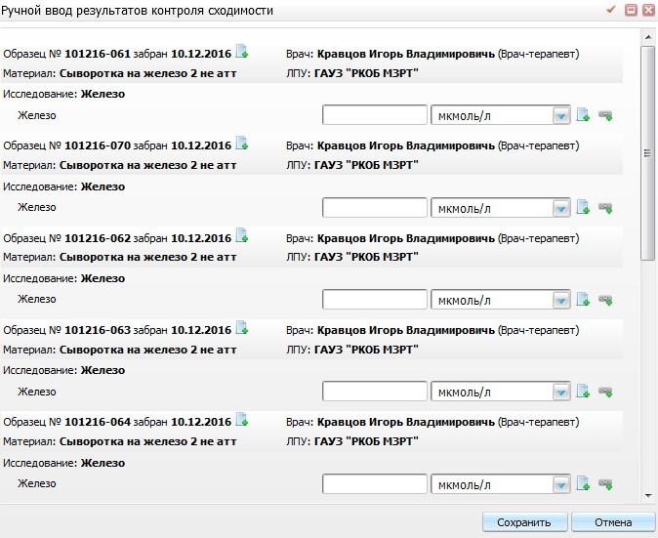
Рисунок 7 – Окно «Ручной ввод результатов контроля сходимости»
Действия в данном окне аналогичны пункту 8.1 «Ввод результатов».
После заполнения всех данных нажмите на кнопку «Сохранить». Для просмотра результатов контроля сходимости воспользуйтесь пунктом контекстного меню «Просмотр результатов».

Запуск контроля воспроизводимости
Для запуска контроля воспроизводимости воспользуйтесь пунктом контекстного меню «Запустить контроль воспроизводимости». Откроется окно (Рисунок 8).
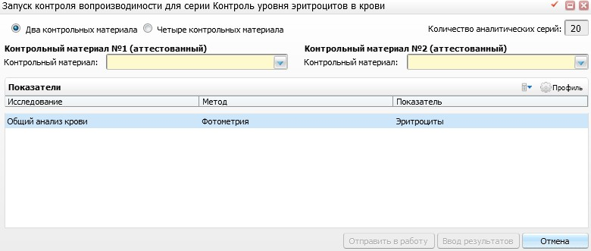
Рисунок 8 – Окно «Запуск контроля воспроизводимости»
Примечание – Данный пункт доступен только в случае, если для выбранной серии была выполнена проверка на контроль сходимости.
В открывшемся окне отображаются все исследования, которые входят в выбранную серию контрольных измерений.
В данном окне заполните следующие поля:
- «Два контрольных материала», «Четыре контрольных материала» – выберите, сколько в данной проверке будет участвовать контрольных материала, по которым будет запускаться контроль воспроизводимости;
- «Количество аналитических серий» – данное поле используется для указания количества серий контрольных измерений в рамках контроля воспроизводимости. По умолчанию заполнено числом 20;
- «Контрольный материал №1 (аттестованный)», «Контрольный материал №2 (аттестованный)» – выберите контрольный материал для проведения контроля воспроизводимости из выпадающего списка с помощью кнопки .
После выполнения данных действий нажмите на кнопку «Отправить в работу», запустится проверка контроля воспроизводимости.
Результаты контроля воспроизводимости становятся доступны в пункте контекстного меню «Просмотр результатов» (Рисунок 9).
Рисунок 9 – Окно «Просмотр результатов»
При нажатии на кнопку «Ввод результатов», откроется окно «Ручной ввод результатов контроля воспроизводимости» (Рисунок 10).
Рисунок 10 – Окно «Ручной ввод результатов контроля сходимости»
Действия в данном окне аналогичны пункту 8.1 «Ввод результатов».
После заполнения всех данных нажмите на кнопку «Сохранить». Для просмотра результатов воспользуйтесь пунктом контекстного меню «Просмотр результатов».

Запуск оперативного контроля
Для запуска оперативного контроля воспользуйтесь пунктом контекстного меню «Запустить оперативный контроль». Откроется окно (Рисунок 11).

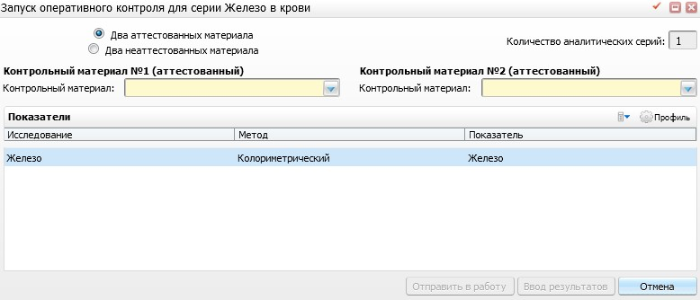
Рисунок 11 – Окно «Запуск оперативного контроля»
Примечание – Данный пункт доступен только в случае, если для выбранной серии была выполнена проверка на контроль сходимости и воспроизводимости.
В открывшемся окне отображаются все исследования, которые входят в выбранную серию контрольных измерений.
В данном окне заполните следующие поля:
- «Два аттестованных материала», «Два неаттестованных материала» – выберите тип контрольных материалов, в зависимости от которых будет выполняться запуск оперативного контроля;
- «Количество аналитических серий» – данное поле используется для указания количества серий контрольных измерений в рамках запуска оперативного контроля. По умолчанию заполнено числом 1;
- «Контрольный материал №1 (аттестованный)», «Контрольный материал №2 (аттестованный)» – выберите контрольный материал для проведения оперативного контроля из выпадающего списка с помощью кнопки .
После заполнения полей нажмите на кнопку «Отправить в работу» либо «Ввод результатов». Дальнейшие действия аналогичны пунктам «Запуск контроля сходимости», «Запуск контроля воспроизводимости».

Оценка сходимости результатов измерений
Для просмотра или печати отчета «Оценка сходимости результатов измерений» выберите пункт главного меню «Рабочие места/ Лаборатория/ Контроль качества»/пункт контекстного меню «Отчеты/ Оценка сходимости результатов измерений».
Откроется окно «Просмотр отчета» (Рисунок 12).

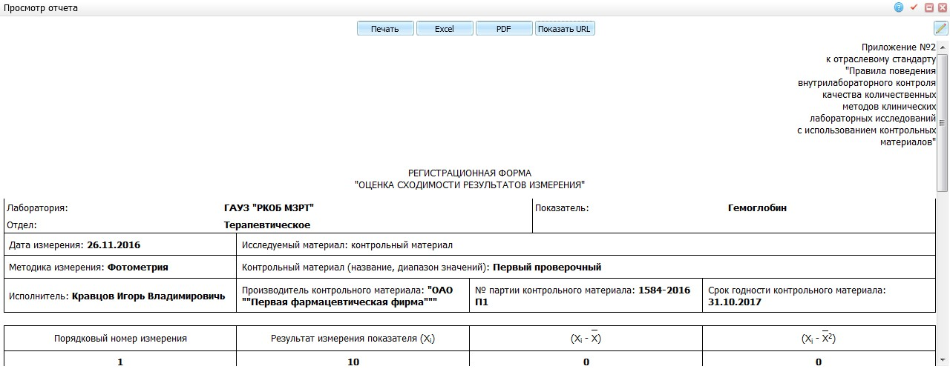
Рисунок 12 – Окно «Просмотр отчета»
Для печати отчета нажмите кнопку «Печать». Для выгрузки отчета в Excel нажмите кнопку «Excel». Чтобы открыть отчет в формате .pdf, нажмите кнопку «PDF». Для редактирования отчета воспользуйтесь кнопкой .

Результаты установочных серий измерений показателя в контрольных материалах
Для просмотра или печати отчета «Результаты установочных серий измерений показателя в контрольных материалах» выберите пункт главного меню «Рабочие места/ Лаборатория/ Контроль качества»/ пункт контекстного меню «Отчеты/ Результаты установочных серий измерений показателя в контрольных материалах».

Регистрация обракованных результатов внутрилабораторного контроля качества
Для просмотра или печати отчетов выберите пункт главного меню «Рабочие места/ Лаборатория/ Контроль качества»/ пункт контекстного меню «Отчеты».

